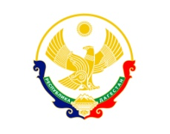

**РЕСПУБЛИКА ДАГЕСТАН БУЙНАКСКИЙ РАЙОН МКОУ ВАНАШИНСКАЯ ООШ**

____________________________________________________________________________

**368211, Республика Дагестан, Буйнакский район, с. Ванаши**

**МКОУ Ванашинская ООШ**

**8. По целевой Программе**

**«Ответственность родителей за обучение и воспитание детей»**.

|  |  |  |  |  |  |  |
| --- | --- | --- | --- | --- | --- | --- |
| № | Содержание | Класс | Кол-во уч. | Дата | Приглашенные | Ответственные |
| 1. | Общешкольное роительское собрание | 1-9 | 58 | 8.09.2018г |  | Зам.по ВР. Сунгурова З.М. |

8.09.2018г. Общешкольное роительское собрание 1-9кл. охват 58 род ответственный Сунгурова З.М.

